public privacy

Henningsfelt, Günter

Frankfurter Alle 71

10247 Berlin Berlin, 25. Februar 2023

Germany/Deutschland

Tel.: +49 15526 681821

Fax: +49 15526 681822

E-Mail: 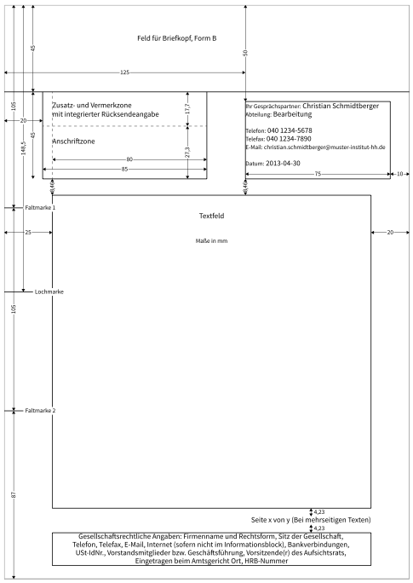[henningsfelt@public-privacy.de](mailto:henningsfelt@public-privacy.de)

public privacy; Henningsfelt, Günter; Frankfurter Alle 71, 10247 Berlin

OSZ IMT

Aps, Fabian

Haarlemer Straße 23-27

12359 Berlin

Germany/Deutschland

**Angebot bezüglich einer PC-Raum-Ausstattung**

Sehr geehrter Herr Aps,